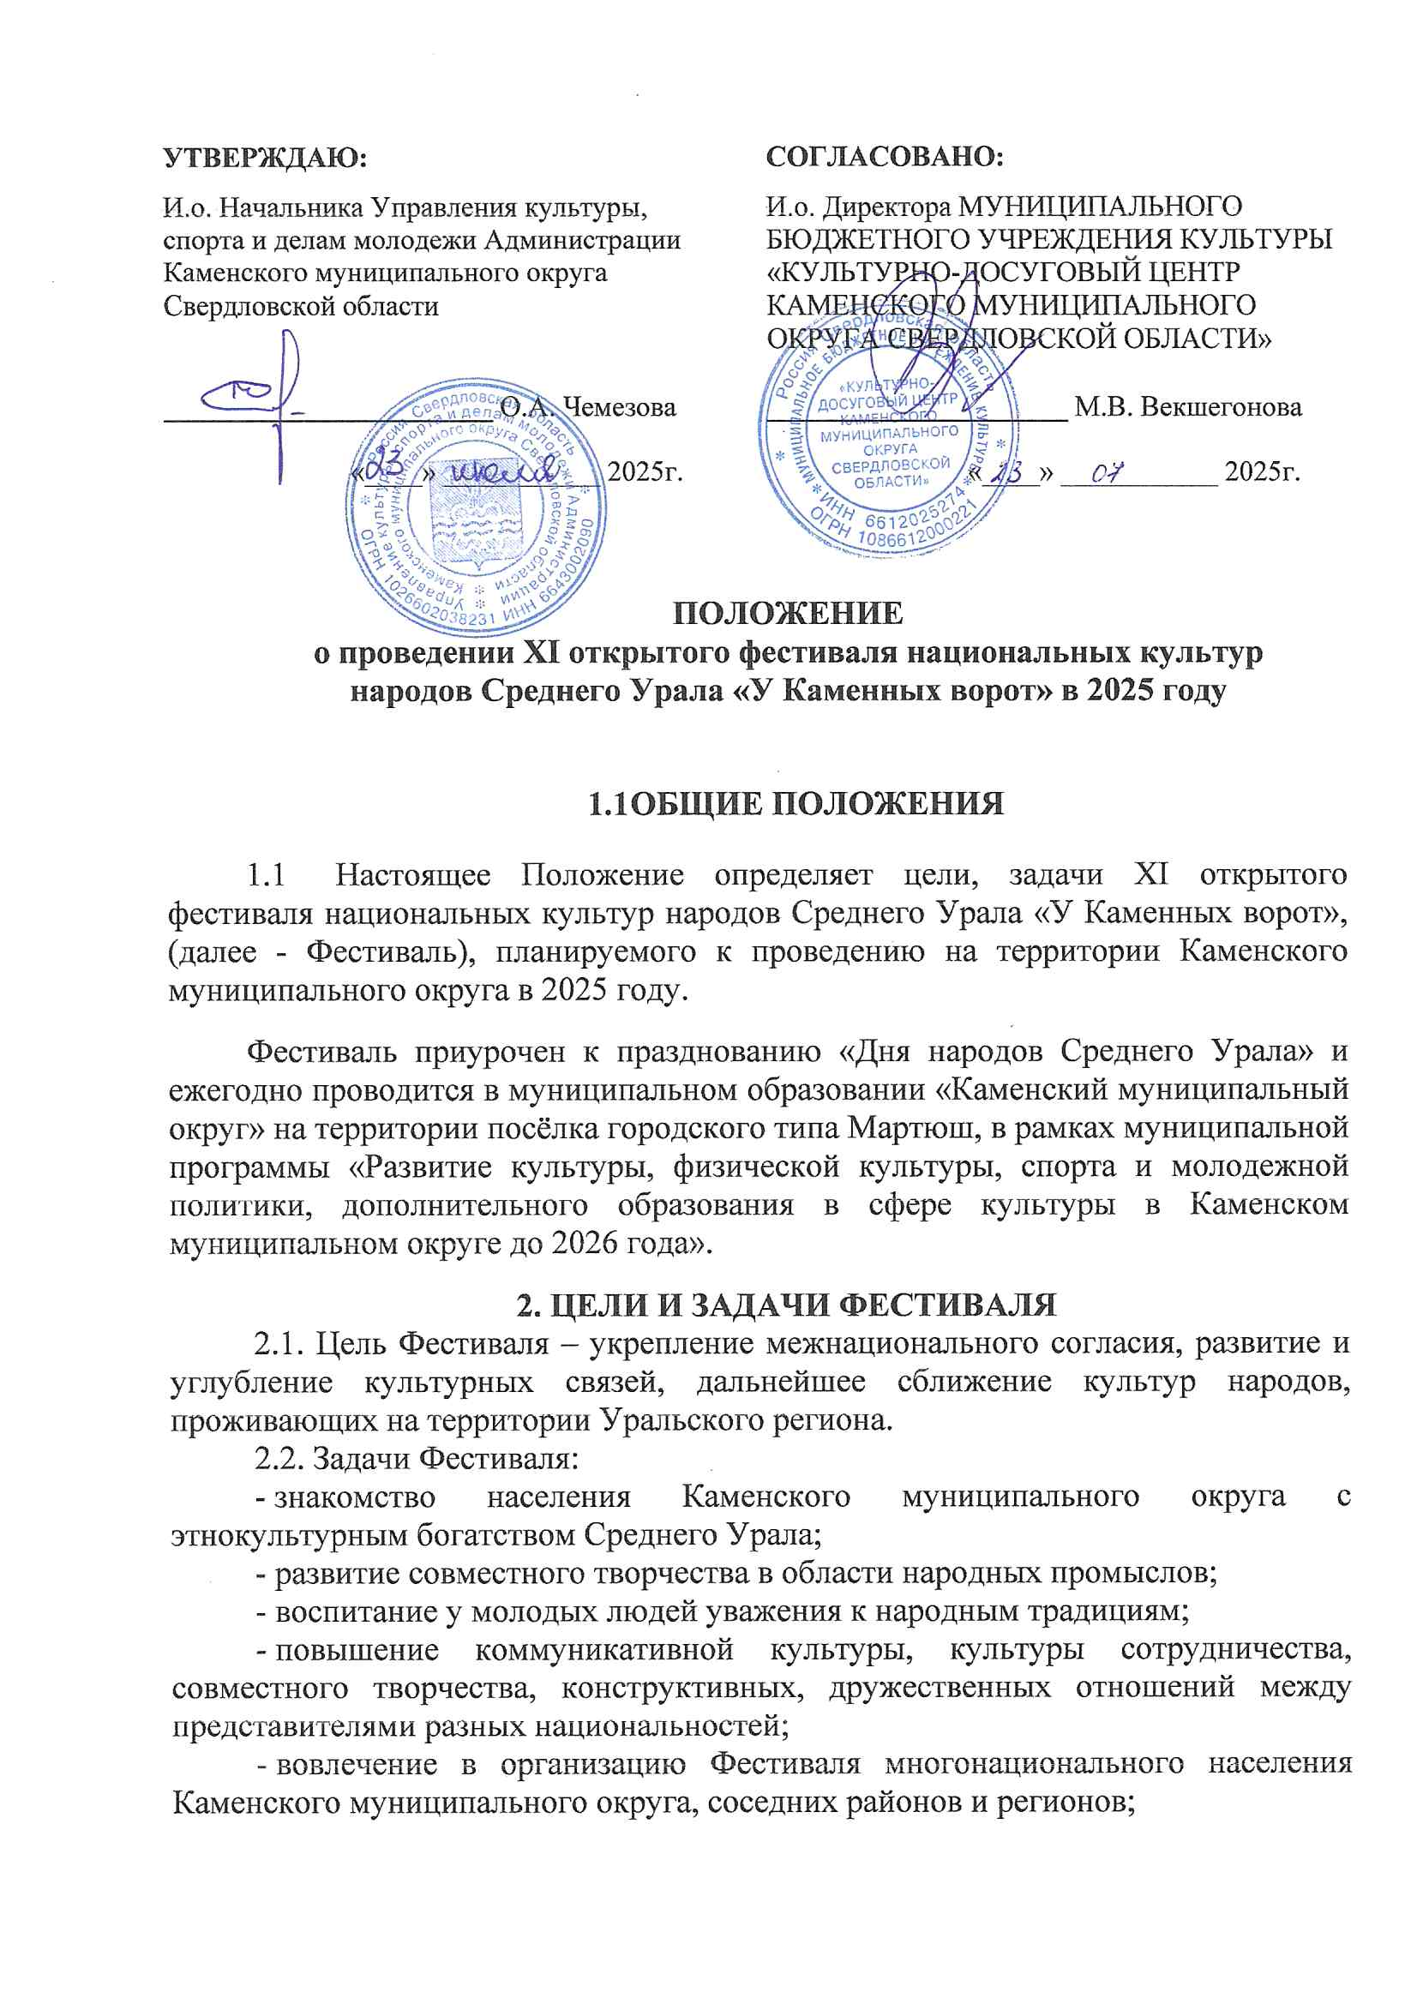
- взаимодействие и развитие партнёрских отношений представителей различных национальностей с органами государственной власти, органами местного самоуправления, муниципальными учреждениями, средствами массовой информации.

3. ОРГАНИЗАТОРЫ ФЕСТИВАЛЯ
Управление культуры, спорта и делам молодежи Администрации Каменского муниципального округа (далее – Управление культуры),
МУНИЦИПАЛЬНОЕ БЮДЖЕТНОЕ УЧРЕЖДЕНИЕ КУЛЬТУРЫ «КУЛЬТУРНО-ДОСУГОВЫЙ ЦЕНТР КАМЕНСКОГО МУНИЦИПАЛЬНОГО ОКРУГА СВЕРДЛОВСКОЙ ОБЛАСТИ».

4. ПАРТНЁРЫ ФЕСТИВАЛЯ
Муниципальное бюджетное учреждение культуры «Центральная библиотека Каменского муниципального округа имени героя России генерала армии Виктора Петровича Дубынина», МАУ ДО "ЦДО" Каменского муниципального округа, «Центр национальных культур».

5. МЕСТО И СРОКИ ПРОВЕДЕНИЯ ФЕСТИВАЛЯ
Фестиваль проводится 23 августа 2025 года с 13:00 до 15:30 на стадионе физкультурно-оздоровительного комплекса в п.г.т. Мартюш, по адресу: 623462, Свердловская область, Каменский район, п.г.т. Мартюш, улица Бажова, д. 2А.
Концертная программа - на летней эстраде Дома культуры п. Мартюш, расположенного по адресу: 623462, Свердловская область, Каменский район, п.г.т. Мартюш, улица Титова, дом 3А.

6. УЧАСТНИКИ И ГОСТИ ФЕСТИВАЛЯ
К участию приглашаются представители национальных объединений и организаций, самодеятельные коллективы народного творчества, театры народного костюма, отдельные солисты - исполнители, творческие семьи, мастера – ремесленники без возрастных ограничений, работающие в различных жанрах и направлениях, проживающие на территории Российской Федерации и подавшие заявку в установленные сроки.
Количество участников не ограничено.
Приём заявок на участие в Фестивале (по формам, указанным в приложении) осуществляется до 15 августа 2025 года включительно:
- на электронный адрес martyush.dk@mail.ru
- по телефону 8 (3439) 310-423, 8 953 007 09 14 со вторника по пятницу с 11:00 до 16:00.
Контактное лицо по вопросам приема заявок – Подоруев Александр Андреевич.

7. УСЛОВИЯ УЧАСТИЯ В ФЕСТИВАЛЕ
7.1 Номинации Фестиваля:
- вокал (народная песня, народно-стилизованная, фольклорная);
- хореография (народный танец, народно-стилизованный танец);
- инструментальное творчество (народные инструменты);
- декоративно-прикладное творчество;
- национальное подворье;
-национальная кухня.
7.2. Участники проходят обязательную регистрацию на месте проведения Фестиваля.
7.3. Участникам номинаций: «Вокал», «Хореография», «Инструментальное творчество» необходимо отправить вместе с заявкой на электронную почту martyush.dk@mail.ru музыкальное сопровождение. В названии файла указать: коллектив (или исполнитель), территорию, название номера (на русском языке) и продублировать данную информацию на USB FLASH картах в день проведения Фестиваля до 12:00 звукорежиссёру. Концертная программа пройдет на летней эстраде дома культуры п.Мартюш, расположенного по адресу: 623462. Свердловская область, Каменский район, п.г.т. Мартюш, улица Титова, дом 3А с 13:00 до 15:00, количество концертных номеров для солистов не более 1 (одного) номера, для коллективов не более 2 (двух).
7.4. Организаторы оставляют за собой право на формирование репертуарного плана во избежание дублирования творческих номеров.
7.5. В номинации «Национальное подворье» необходимо представить предметы быта, традиционные костюмы и блюда национальной кухни. Время работы площадки «Национальное подворье» с 13:00 до 15:30 в день проведения Фестиваля. В функции подворий входит встреча гостей в народных традициях, продолжительностью не более 10 (десяти) минут с 13:00 до 14:00.
7.6. В номинации «Декоративно-прикладное творчество» принимают участие мастера и ремесленники (гончарные изделия, художественная обработка камня, дерева и бересты, работа с тканью, ткачество, ручная вышивка, плетение из ивового прута и лыка, роспись по дереву и металлу, художественное литьё и т.д.), а также объединения декоративно - прикладного творчества. Время работы площадки «Декоративно-прикладное творчество» с 13:00 до 15:30 в день проведения Фестиваля. В рамках работы площадки обязательно проведение мастер-классов (тема мастер-класса прописывается в заявке) с 13:30 до 15:00.
7.7. Участие в Фестивале бесплатное. Командировочные расходы участников осуществляет направляющая сторона или сами участники.
7.8. Все участники Фестиваля награждаются дипломами и памятными сувенирами.
8. СБОР ПЕРСОНАЛЬНЫХ ДАННЫХ

8. Организаторы в целях идентификации Участников Фестиваля имеют право собирать личные данные Участников, посредством получения Заявок на участие.
8.1. Организаторы оставляют за собой исключительное право на публичную демонстрацию (выставку) работ, а также право на использование фото-, видео - материалов изделий, разработанных участниками конкурса, в любой форме и любым не противоречащим закону способом для публикаций в средствах массовой информации.
8.2. Организаторы имеют право использовать имена Участников и направленные ими Конкурсные работы в рекламных и других целях, в том числе путем размещения на интернет- сайтах и в социальных сетях без уведомления автора и без выплаты ему какого-либо вознаграждения.

9. Программа проведения XI открытого Фестиваля национальных культур народов Среднего Урала «У Каменных ворот»
23 августа 2025 года

Хронометраж | Название мероприятия | Место проведения
12:00 – 13:00 | Организация подворий  Организация выставок мастеров-ремесленников | Стадион ФОК п.г.т. Мартюш, улица Бажова, 2А.
13:00 – 16:00 | Работа подворий  Работа выставок мастеров-ремесленников | Стадион ФОК п.г.т. Мартюш, улица Бажова, 2А.
14:00 – 16:00 | Проведение с участниками и гостями национальных игр | Стадион ФОК п.г.т. Мартюш, улица Бажова, 2А.
13:30 – 15:00 | Мастер-классы мастеров-ремесленников | Стадион ФОК п.г.т. Мартюш, улица Бажова, 2А.
13:00 - 14:00 | Встреча гостей подворий в национальных традициях | Стадион ФОКа п.г.т. Мартюш, улица Бажова, 2А.
13:00 – 15:00 | Концертная программа | Летняя эстрада у Дома культуры п. Мартюш, улица Титова, д. 3А
15:00 – 15:10 | Награждение участников фестиваля | Летняя эстрада у Дома культуры п. Мартюш,  улица Титова, д. 3А

Приложение № 1
к Положению о XI открытом фестивале национальных культур народов Среднего Урала
«У Каменных ворот»
в Каменском муниципальном округе в 2025 году

ЗАЯВКА
на участие в XI открытом фестивале национальных культур «У Каменных ворот»
в Каменском муниципальном округе в 2025 году
номинации «Вокал», «Хореография», «Инструментальное творчество»

Муниципальное образование ____________________________________________________

Национальная культура _________________________________________________________

Название коллектива  ФИО исполнителя | Жанр (вокал, хореография, инструментальное искусство) | Кол-во участников | ФИО руководителя коллектива  Конт.  телефон, e-mail | Название номера, его продолжительность, автор | Техническое обеспечение райдер (какое музыкальное оборудование необходимо предоставить, количество микрофонов)

_______________________________ _________________________
ФИО руководителя базового КДУ подпись

М.П. (если имеется)

Приложение № 2
к Положению о XI открытом фестивале национальных культур народов Среднего Урала
«У Каменных ворот»
в Каменском муниципальном округе в 2025 году

ЗАЯВКА
на участие в XI открытом фестивале национальных культур «У Каменных ворот»
в Каменском муниципальном округе в 2025 году

номинация «Декоративно-прикладное творчество»

Муниципальное образование ____________________________________________________

Название коллектива или ФИО автора (полностью) _______________________________________________________________________________

ФИО руководителя _____________________________________________________________

количество экспонатов___________________________________________________________

Количество участников __________________________________________________________

Контактный телефон; e-mail:_______________________________________________________

№  п/п | Мастер | Техника исполнения работ, материалы с которыми работает мастер | Название мастер-класса | Техническое оснащение

_______________________________ _________________________
ФИО руководителя базового КДУ подпись

М.П. (если имеется)
Приложение № 3
к Положению о XI открытом фестивале национальных культур народов Среднего Урала
«У Каменных ворот»
в Каменском муниципальном округе в 2025 году

ЗАЯВКА
на участие в XI открытом фестивале национальных культур «У Каменных ворот»
в Каменском муниципальном округе в 2025 году

номинация «Национальное подворье»

Муниципальное образование ____________________________________________________

Название коллектива____________________________________________________________

ФИО руководителя коллектива ___________________________________________________

Представленная национальная культура ____________________________________________

Количество участников в подворье _________________________________________________

Контактный телефон; e-mail:_______________________________________________________

Национальное подворье | количество экспонатов | Техническое обеспечение
предметы быта и утварь

национальный костюм

национальная кухня

____________________________ _________________________
ФИО руководителя базового КДУ подпись

М.П. (если имеется)
Приложение № 4
Приложение № 4
к Положению о XI открытом фестивале национальных культур народов Среднего Урала
«У Каменных ворот»
в Каменском муниципальном округе в 2025 году

ЗАЯВКА
на участие в XI открытом фестивале национальных культур «У Каменных ворот»
в Каменском муниципальном округе в 2025 году

номинация «Национальная кухня»

Муниципальное образование ________________________________________________________

ФИО руководителя коллектива и др. __________________________________________________________________________________

Количество участников в презентации _________________________________________________

Контактный телефон; e-mail: _________________________________________________________

Представленная национальная культура | Название блюда | Техническое обеспечение

_______________________________ _________________________
ФИО руководителя базового КДУ подпись

М.П. (если имеется)

Приложение № 5
к Положению о XI открытом
фестивале национальных
культур народов Среднего Урала
«У Каменных ворот»
в Каменском муниципальном округе в 2025 году

Согласие субъекта на обработку персональных данных
Я,____________________________________________________________________________________
______________________________________________________________________________________
(фамилия, имя, отчество, сведения о рождении (число, месяц, год рождения))
(далее – Субъект) даю своё согласие МУНИЦИПАЛЬНОЕ БЮДЖЕТНОЕ УЧРЕЖДЕНИЕ КУЛЬТУРЫ «КУЛЬТУРНО-ДОСУГОВЫЙ ЦЕНТР КАМЕНСКОГО МУНИЦИПАЛЬНОГО ОКРУГА» (далее – Оператор) на обработку своих персональных данных:
- Субъект даёт согласие на обработку, как с использованием средств автоматизации, так и без использования таких средств, своих персональных данных, т. е. совершение, в том числе следующих действий: сбор, запись, систематизацию, накопление, хранение, уточнение (обновление, изменение), извлечение, использование, обезличивание, блокирование, удаление, уничтожение.
Субъект даёт согласие на фото и видеосъёмку субъекта персональных данных в целях использования (публикации) фото и видеоматериалов с его изображением на официальном сайте и социальных сетях Оператора.
- Перечень персональных данных Субъекта, передаваемых оператору на обработку:
- фамилия, имя, отчество;
- год, месяц, дата рождения;
- учреждение и его адрес;
- номер телефона;
- адрес электронной почты.
- В целях информационного обеспечения Субъект (участник конкурса) согласен на включение в общедоступные источники персональных данных следующих персональных данных:
- фамилия, имя, отчество;
- год, месяц, дата рождения;
- учреждение и его адрес;
- номер телефона;
- адрес электронной почты.
- Настоящее согласие предоставляется на осуществление любых действий в отношении фото и видеосъемки субъекта персональных данных, которые необходимы или желаемы для достижения целей мероприятия, а также в целях, соответствующих деятельности Оператора, Оператор гарантирует, что обработка фото и видео материалов осуществляется в соответствии с действующим законодательством. Обработка фото и видеоматериалов субъекта персональных данных будет производиться автоматизированным способом.
- Обработка персональных данных (за исключением хранения) прекращается по достижению цели обработки и прекращения обязательств по заключённым договорам и соглашениям.
  - Персональные данные подлежат хранению в течение сроков, установленных законодательством РФ.
  - После завершения обработки персональные данные уничтожаются.
  - Субъект может отозвать настоящее согласие путём направления письменного заявления Оператору. В этом случае Оператор прекращает обработку персональных данных, а персональные данные подлежат уничтожению, если отсутствуют иные правовые основания для обработки, установленные законодательством РФ.

«___»________________ 20___г.

_____________________ /__________________________________________
(подпись) (инициалы, фамилия)

